BRAK PRACY DOMOWEJ W WEEKENDY? TO MOŻLIWE ! POZYTYWNE ZMIANY W NASZEJ SZKOLE

Praca domowa jest nieodłącznym elementem nauki w szkole. Już od początku edukacji dzieci pojawia się ona jako obowiązek uczniowski. Bardzo ważne jest, aby już od samego początku wyrobić u dzieci nawyk – pewien rytuał odrabiania prac, który w przyszłości będzie owocował samodzielnością w nauce.
Wśród społeczności szkolnej Szkoły Podstawowej nr 1 w Józefowie Dyrekcja przeprowadziła badanie ankietowe dotyczące prac domowych zadawanych przez nauczycieli. Wyniki jednoznacznie pokazują, że w opinii większości uczniów klas III-VI i ich rodziców treści zadań domowych są dostosowywane do ich możliwości i doświadczeń .

W odrabianie prac domowych naszych uczniów angażującą się Rodzice, starsze rodzeństwo, dziadkowie…. ZA CO BARDZO DZIĘKUJEMY.
Wyniki naszych badań zostały omówione na radzie rodziców, z samorządem klasowym i na radzie pedagogicznej. Wspólnie wysunęliśmy wniosek, że najlepsze warunki do rozwoju osiągają dzieci, którym zapewni się równowagę między wysiłkiem a odpoczynkiem. Chcąc by nasi uczniowie rozwijali się jak najlepiej i w pełni wykorzystywali swoje możliwości wspólnie ustaliliśmy: W NASZEJ SZKOLE NIE BĘDĄ ZADAWANE PRACE DOMOWE NA WEEKENDY Celem tej decyzji jest zadbanie o odpoczynek i relaks naszych uczniów i umożliwienie im aktywnego uczestnictwa w życiu rodzinnym.

ŻYCZYMY OWOCNEGO ODPOCZYNKU

WYNIKI Z ANKIET UCZNIÓW KLAS IV-VI

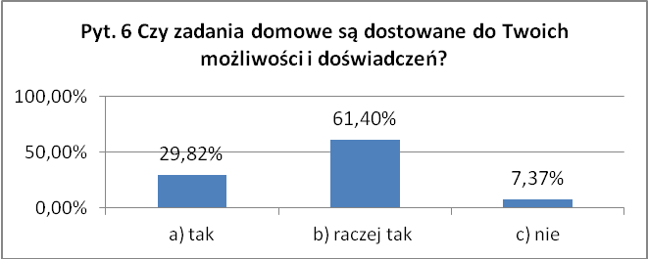
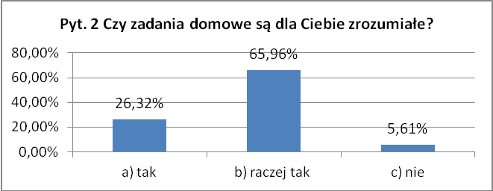

WYNIKI Z ANKIET UCZNIÓW KLASY III
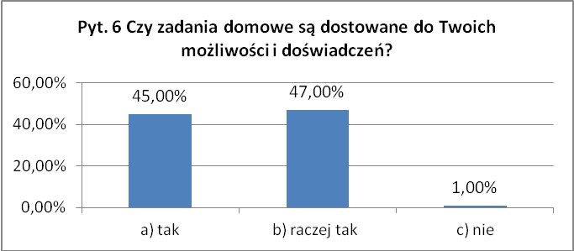
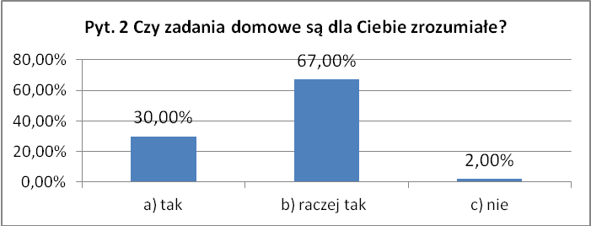

WYNIKI ANKIET RODZICÓW

